Фотоотчет творческого задания « Пасха» ( в самоизоляции)
Цель: : Приобщение детей дошкольного возраста к традициям и обычаям празднования Пасхи.
Семья Зиминой Кати
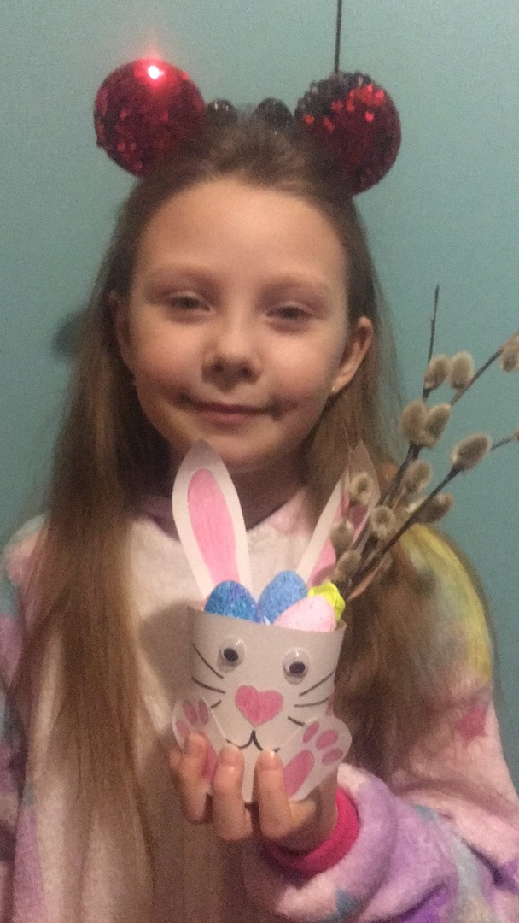
Семья Ольвач Оли

